简 报
第 十一 期
新疆师范大学外国语学院学生会 二零一七年十一月二十三日

外国语学院冬季扫雪动员
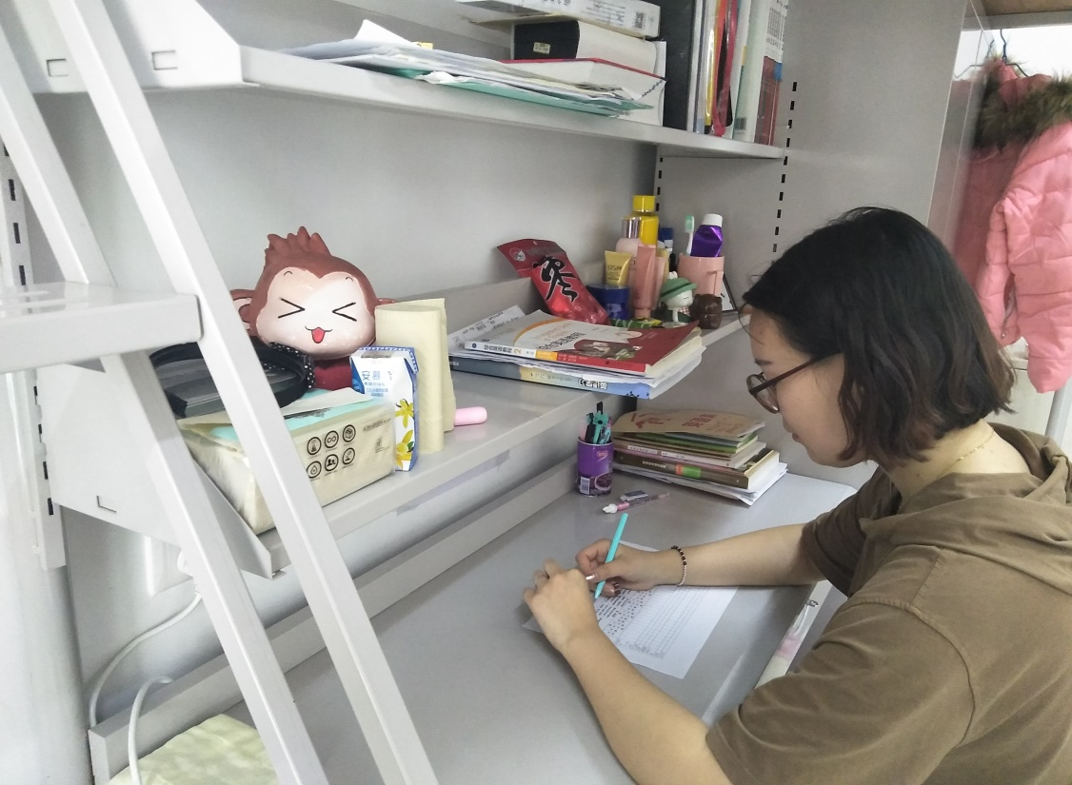
2017年冬季即将来临之际，我院接受新疆师范大学冬季扫雪任务分配，为我院冬季扫雪任务能够高效保质地完成，我院对学生班级持有扫雪工具数量进行了初次统计，于2017年11月16日对于缺失工具的班级进行补发，对于所有班级的已损坏工具进行回收修理，在各班扫雪工具进行调整补发后，由各班劳动委员及班长对本班工具持有数量进行再次检查好确认。
2017年11月20日，由我院学生会生活部成员对校内至校外我院扫雪区域按照班级进行进行划分，区域划分充分考虑我院各个班级人数及班内男女比例，尽量保证班级扫雪任务分配公平公正。2017年11月23日下午20点整，我院召集各班劳动委员开展冬季扫雪动员会，通知各班级扫雪区域具体位置、冬季扫雪检查时间、各班级扫雪注意事项和具体要求，扫雪任务的汇报和检查流程、相关鼓励和惩罚等内容。
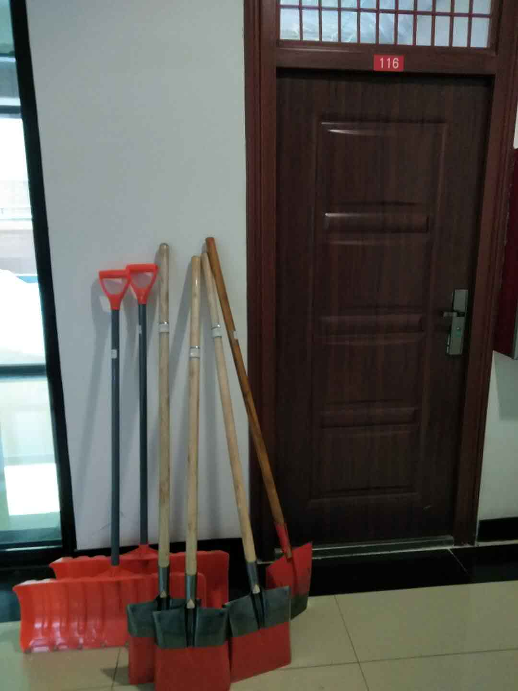
本次冬季扫雪动员清查了各班级扫雪工具持有数量，使各班明确冬季扫雪任务的时间性、重要性，提高各班级学生冬季扫雪的积极参与度，保证各班能在冬季配合学院及学校后勤部要求在扫雪中做到保质保量完成扫雪工作，为冬季校园道路的清洁提供了一定保障。

外国语学院生活部 何秋月
2017年12月26日

外国语学院学生会
2017年11月23日

